План отключений потребителей
Дата | Время | Отключаемые объекты и  территории | Причина отключения
26.05.20 | Кратковременно, в период с 09⁰⁰до 17⁰⁰ (отключение на 15мин.) | с. Воронино и Фомино полностью.  Организации: Воронинский д/сад, ООО «Воронино (СХПК Черновской)» – контора, столовая, АЗС, летняя дойка, МТФ; почта, сосновый бор, инкубатор, 2 скважины в с. Уйское, Воронинская школа, Фоминский д/сад. | ВЛ 10 Воронино, для установки ТП-230,235.
26.05.20 | 09⁰⁰-17⁰⁰ | с. Ларино, часть ул., Береговая, Векшина, Геологов, Заречье, Зеленый пер., Лесная, Луговой пер., Малый пер., Мельница, Новая, Октябрьский пер., Парковый пер., Почтовый пер., Советская, Сокольная, Тополиная, Трактовая, Урожайная, Урожайный пер., Школьная, Школьный пер.  Организации: ИП Бутвин –АЗС. | ВЛ 10 Ларино полностью и ВЛ 10 МТМ от СР-215 до ТП-265, для капитального ремонта ТП-265.

Уважаемые потребители электроэнергии!
Во времени отключения и включения объектов будут незначительные корректировки, но объект не может быть обесточен ранее заявленного времени.
Возможны незапланированные перерывы в электроснабжении для производства внеплановых кратковременных работ и ликвидации аварий без предупреждения.
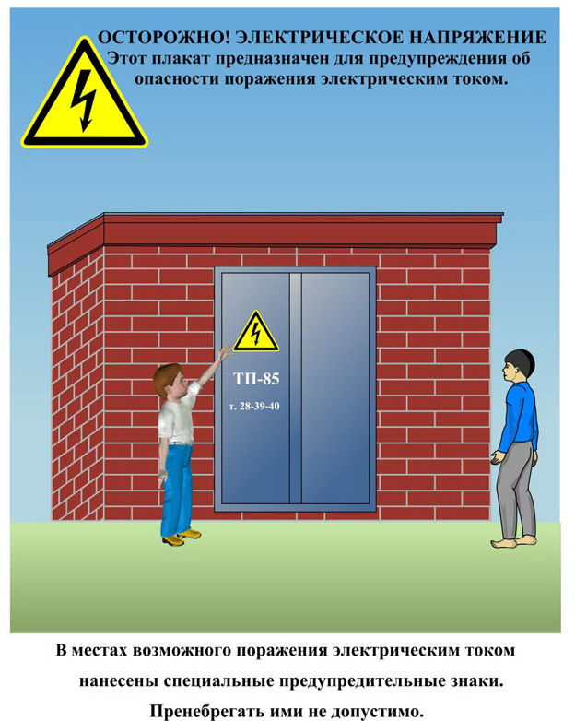
Сообщите о возможных местах поражения электрическим током!
Телефон диспетчера РЭС 3-13-01 круглосуточно.

